Proyecto Montaje y Mantenimiento Rubio Logistics SL
Alumna: Mª Carmen Parralejo Villa
Curso: 1º SMR
Descripción:
Proyecto basado en el diseño, montaje y mantenimiento de los equipos informáticos de una empresa de logística.

Contenido
📦 2. Descripción de la empresa 2
👥 3. Estructura de la empresa 3
👨‍💼 Administrador / Jefe 3
👩‍💻 Recepcionista 4
👩‍💼 Administrativa 6
🚚 Conductores (2 autónomos) 9
👥 Organigrama visual de la empresa. 10
Explicación del montaje del equipo 10
Pasos del montaje 10
⚠️ Medidas de seguridad antes del montaje 10
1. Instalación del procesador (CPU) 10
2. Instalación de la memoria RAM 11
3. Instalación del almacenamiento (SSD) 11
4. Montaje de la placa base en la caja 12
5. Instalación de la fuente de alimentación 12
6. Conexión de componentes 12
7. Encendido del equipo 12
Explicación del mantenimiento básico 13
Mantenimiento básico 13
1. Limpieza del equipo 13
2. Actualización del sistema 13
3. Seguridad del sistema 14
4. Copias de seguridad 14
5. Revisión del hardware 14
📊 Resumen del mantenimiento básico 14
Inventario de equipos de la empresa 15

📦 2. Descripción de la empresa
Rubio Logistics S.L. es una pequeña empresa dedicada a la gestión de envíos y mensajería, tanto para clientes particulares como para pequeñas empresas.
La empresa ofrece servicios de:
- Envío de paquetes
- Seguimiento de pedidos
- Gestión de incidencias
- Atención al cliente
El objetivo principal es ofrecer un servicio rápido, eficiente y organizado, apoyándose en un sistema informático que permita gestionar toda la información de manera centralizada

👥 3. Estructura de la empresa
La empresa cuenta con 5 trabajadores, cada uno con funciones específicas:

👨‍💼 Administrador / Jefe
El equipo del administrador no ha sido seleccionado al azar. Al tratarse del responsable de la empresa, necesita un dispositivo que le proporcione movilidad, por lo que se ha optado por un portátil. El procesador Intel Core i7 ofrece un alto rendimiento, permitiendo ejecutar múltiples tareas de gestión de forma eficiente. Esta configuración permite al administrador trabajar tanto en la oficina como de forma remota sin perder rendimiento.

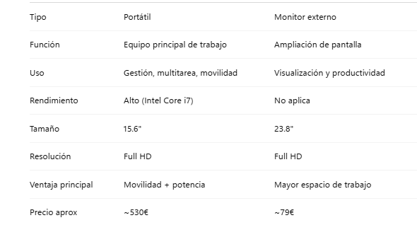
- Equipo asignado: Portátil HP con procesador Intel Core i7 vPro
- Monitor externo para ampliar el espacio de trabajo: ASUS EyeCare VY249HGR 23.8" Full HD.
- IPS (buena calidad)
- Protección de ojos
- Precio bajo
-Tamaño ideal. 79€ Monitor ASUS VY249HGR 23.8" LED IPS FullHD 120Hz Adaptive Sync | PcComponentes.com
- Teclado hp y ratón inalámbricos Microsoft
- Teléfono móvil de empresa marca Xiaomi
Funciones:
- Gestión general de la empresa
- Supervisión de empleados
- Control económico y financiero
- Acceso completo a la información del sistema

👩‍💻 Recepcionista

El puesto de recepción dispone de un mini PC tipo NUC, como el ASUS NUC 14 Essential, debido a su tamaño compacto y bajo consumo energético.
Este tipo de equipo es ideal para espacios reducidos y tareas de oficina como gestión de envíos, atención al cliente y uso de aplicaciones básicas.
Se complementa con un monitor de 24 pulgadas Full HD, como el Acer KA242YG0bi, que permite trabajar cómodamente con documentos y aplicaciones, mejorando la productividad.
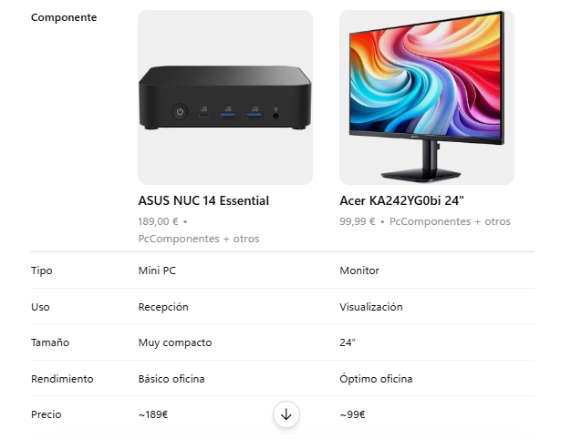
Equipo asignado:
- Mini PC tipo NUC modelo ASUS NUC 14 Essential Intel N250 Mini PC
- Monitor Acer KA242YG0bi 24"
- Teclado hp y ratón inalámbricos Microsoft
- Teléfono móvil de empresa marca Xiaomi
- Impresora térmica de etiquetas modelo Zebra GX430t impresora térmica etiquetas
Se selecciona como referencia la impresora térmica Zebra GX430t, un modelo ampliamente utilizado en entornos logísticos.Este tipo de impresora permite la impresión de etiquetas y códigos de barras sin necesidad de tinta, lo que reduce costes de mantenimiento.Además, ofrece alta calidad de impresión (300 dpi) y conectividad mediante USB y red, facilitando su integración en el sistema informático de la empresa.
Características principales
- ✔ Tecnología: térmica (no usa tinta)
- ✔ Resolución: 300 dpi (alta calidad para códigos de barras)
- ✔ Conectividad: USB + Ethernet (red)
- ✔ Tipo: impresora de etiquetas de escritorio
- ✔ Uso: etiquetas de envío, códigos de barras, logística

- Imprimir etiquetas de paquetes
- Generar códigos de barras
- Integrarse con sistemas de envío
La marca Zebra Technologies es líder en logística y sus equipos se usan en empresas grandes a nivel mundial
- Acceso a impresora láser compartida modelo, Brother HL-L2400DWE impresora láser monocromo WiFi dúplex
Se ha seleccionado una impresora láser monocromo compartida en red, como la Brother HL-L2400DWE, debido a que se adapta perfectamente a las necesidades de una pequeña empresa.Este tipo de impresora permite imprimir documentos de forma rápida y eficiente, siendo ideal para tareas administrativas como facturas, albaranes y documentación interna.Al tratarse de una impresora láser, no utiliza tinta sino tóner, lo que reduce el coste por impresión y el mantenimiento a largo plazo.Además, dispone de conexión WiFi, lo que permite que todos los equipos de la empresa puedan acceder a ella a través de la red local. También incluye la función de impresión a doble cara automática (dúplex), lo que ayuda a reducir el consumo de papel y mejora la eficiencia. Por todo ello, se considera una solución económica, práctica y adecuada para el entorno de trabajo de la empresa.
La impresora se configura como recurso compartido dentro de la red local, permitiendo su uso desde los diferentes puestos de trabajo de la empresa.
Funciones:
- Atención al cliente
- Registro de envíos
- Impresión de etiquetas
- Seguimiento de paquetes
- Gestión de incidencias

👩‍💼 Administrativa
El puesto de administración dispone de un ordenador de sobremesa, ya que no requiere movilidad, pero sí un buen rendimiento para tareas de gestión.
Este equipo está orientado a trabajos como facturación, gestión de clientes, uso de hojas de cálculo y almacenamiento de documentación, por lo que se prioriza la estabilidad y el rendimiento.
El monitor de 24 pulgadas permite trabajar de forma cómoda con documentos y aplicaciones, mejorando la productividad en tareas administrativas.
El uso de teclado y ratón inalámbricos facilita la organización del puesto de trabajo, mientras que el teléfono móvil permite la comunicación con clientes y otros empleados.
Además, el acceso a una impresora láser compartida permite imprimir documentos de forma rápida y eficiente, optimizando los recursos de la empresa. 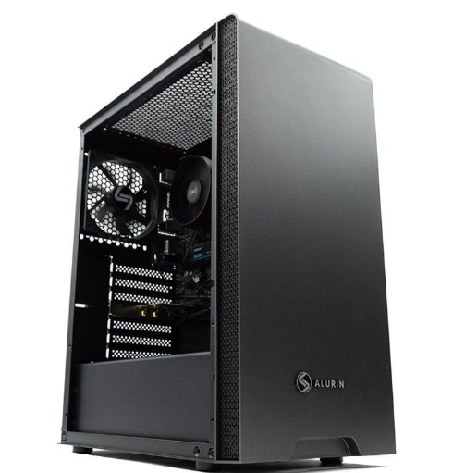

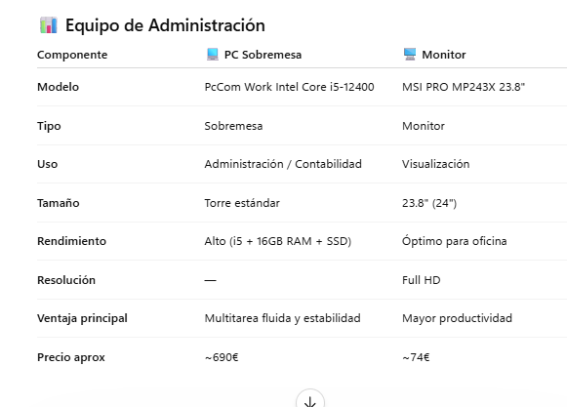
Equipo asignado:
- Ordenador de sobremesa
PcCom Work Intel Core i5-12400 / 16GB / 500GB SSD
Por qué es la mejor elección
- ✔ Intel Core i5 (12ª gen) → perfecto para Excel, facturación y gestión
- ✔ 16 GB RAM → multitarea fluida (varios programas abiertos)
- ✔ SSD 500 GB → rapidez al abrir archivos
- ✔ Equipo de oficina real → muy usado en empresas
Este tipo de configuración es estándar para oficina moderna: Mini PCs 16GB RAM Intel Core I5 | PcComponentes.com
Para el puesto de administración se selecciona un ordenador de sobremesa con procesador Intel Core i5, 16 GB de memoria RAM y almacenamiento SSD de 500 GB.Esta configuración permite un funcionamiento fluido en tareas de contabilidad, facturación y gestión de datos, donde es habitual trabajar con múltiples aplicaciones abiertas simultáneamente.El uso de un disco SSD mejora la velocidad del sistema, reduciendo los tiempos de carga y aumentando la productividad.Se trata de una solución equilibrada entre rendimiento y coste, adecuada para una pequeña empresa como Rubio Logistics S.L.
- Monitor MSI PRO MP243X 23.8" IPS Full HD
Por qué elegí este monitor
- ✔ 24 pulgadas → tamaño ideal para oficina
- ✔ Full HD → suficiente para Excel, facturación, etc.
- ✔ Panel IPS → mejor calidad de imagen y ángulos de visión
- ✔ Precio bajo → perfecto para empresa pequeña
- ✔ Muy bien valorado en PcComponentes
Se selecciona un monitor de 24 pulgadas Full HD con panel IPS, como el MSI PRO MP243X, ya que ofrece una buena calidad de imagen y es adecuado para tareas de oficina.Este tipo de monitor permite trabajar cómodamente con documentos, hojas de cálculo y aplicaciones de gestión, mejorando la productividad del puesto de administración.Además, su relación calidad-precio lo convierte en una opción adecuada para una pequeña empresa.

- Teclado y ratón inalámbricos
- Teléfono móvil de empresa
- Acceso a impresora láser compartida
Funciones:
- Gestión de facturación
- Control de clientes
- Archivo de documentación
- Apoyo en tareas administrativas

🚚 Conductores (2 autónomos)
Equipo asignado:
- Teléfono móvil de empresa.
- Aplicación de gestión de envíos (seguimiento y reparto)
Funciones:
- Recogida de mercancía en la central logística
- Transporte de los envíos hasta la agencia
- Punteo y verificación de la mercancía al llegar a la agencia
- Reparto de paquetes en su zona asignada
- Cada conductor tendrá asignado un código postal específico de reparto
- Registro del estado de los envíos (entregado, pendiente, incidencia)
- Gestión de incidencias en reparto, como:
Ausencia del destinatario
Dirección incorrecta
Rechazo del envío
Los envíos no entregados serán devueltos a la agencia para su gestión posterior.

👥 Organigrama visual de la empresa.
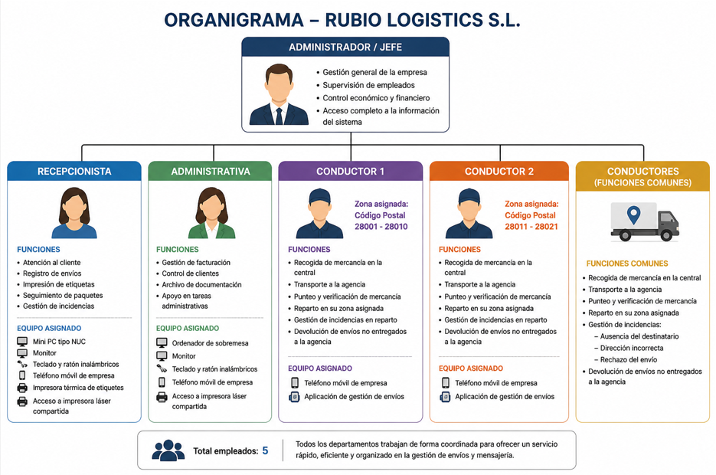

Explicación del montaje del equipo
Para la empresa Rubio Logistics S.L. se ha seleccionado un equipo de sobremesa para el puesto de administración. A continuación, se describe el proceso de montaje de dicho equipo.

Pasos del montaje

⚠️ Medidas de seguridad antes del montaje
Antes de comenzar el montaje del equipo informático, es necesario aplicar una serie de medidas de seguridad para evitar daños en los componentes.
En primer lugar, se utiliza una pulsera antiestática conectada a tierra, con el objetivo de evitar la acumulación de electricidad estática en el cuerpo, que podría dañar los componentes electrónicos.
Además, se recomienda trabajar sobre una superficie limpia y no conductora, evitando materiales como alfombras o plásticos que puedan generar electricidad estática.
También es importante manipular los componentes por los bordes, evitando tocar directamente los circuitos o contactos.
Por último, se debe desconectar la corriente eléctrica antes de comenzar el montaje, garantizando así la seguridad del usuario y del equipo.

1. Instalación del procesador (CPU)
Para instalar el procesador en la placa base, se debe abrir el socket levantando la palanca de sujeción.

A continuación, se coloca la CPU alineando correctamente la marca en forma de triángulo que aparece en una de las esquinas del procesador con el triángulo indicado en el socket de la placa base.
Es importante no forzar la colocación, ya que el procesador debe encajar suavemente en su posición. Una vez colocado correctamente, se baja la palanca para fijarlo.
Posteriormente, se aplica pasta térmica sobre el procesador. La cantidad recomendada es equivalente a un grano de guisante o tres granos de arroz, suficiente para cubrir la superficie sin excederse.
Finalmente, se instala el disipador sobre la CPU para garantizar una correcta refrigeración del sistema.
- Colocar la CPU en la placa base
- Alinear correctamente
- Cerrar el socket

2. Instalación de la memoria RAM
Para instalar la memoria RAM, se deben abrir las pestañas de las ranuras correspondientes en la placa base.
A continuación, se coloca el módulo de memoria alineándolo correctamente con la ranura. La memoria RAM dispone de una muesca que impide colocarla en una posición incorrecta, por lo que solo encaja en un único sentido.
Se debe presionar suavemente hasta que las pestañas laterales se cierren automáticamente, indicando que el módulo está correctamente instalado.
En caso de utilizar dos módulos de memoria, se recomienda colocarlos en los slots indicados por la placa base para activar el modo Dual Channel. Este modo permite mejorar el rendimiento del sistema al trabajar con ambos módulos de forma simultánea.
- Insertar módulos en ranuras
- Presionar hasta encajar

3. Instalación del almacenamiento (SSD)
Para la instalación del almacenamiento, se puede utilizar un disco SSD en formato M.2 o SATA, dependiendo de la placa base y la configuración del equipo.

En el caso del SSD M.2, se coloca directamente sobre la ranura de la placa base en una posición ligeramente inclinada. Este tipo de almacenamiento también dispone de una muesca que impide colocarlo incorrectamente. Una vez insertado, se presiona suavemente hacia abajo y se fija con un tornillo.
En el caso del SSD SATA, se instala dentro de la caja del ordenador mediante un soporte o bahía. Posteriormente, se conecta a la placa base mediante un cable SATA y a la fuente de alimentación mediante un cable de energía.

El uso de discos SSD permite mejorar significativamente la velocidad del sistema, reduciendo los tiempos de carga y aumentando el rendimiento general del equipo.
Se prioriza el uso de SSD frente a discos duros tradicionales (HDD) debido a su mayor velocidad, menor consumo y mayor fiabilidad.
- Colocar SSD en su ranura
- Fijar con tornillos

4. Montaje de la placa base en la caja
- Atornillar correctamente
- Asegurar separación

5. Instalación de la fuente de alimentación
- Colocar en la caja
- Conectar cables

6. Conexión de componentes
- Placa base
- Disco
- Botones (power/reset)

7. Encendido del equipo
- Verificar conexiones
- Encender
- Comprobar funcionamiento
Una vez instalados los componentes principales, se procede al montaje de la placa base dentro de la caja del ordenador.

En primer lugar, se colocan los separadores (standoffs) en la caja para evitar que la placa base entre en contacto directo con el chasis. A continuación, se sitúa la placa base alineando los puertos traseros con la chapa de conexiones y se fija mediante tornillos.

Seguidamente, se instala la fuente de alimentación en el compartimento correspondiente de la caja, asegurándola con tornillos. Esta será la encargada de suministrar energía a todos los componentes del equipo.

Posteriormente, se realizan las conexiones necesarias:

• Cable de alimentación principal de la placa base (24 pines)
• Cable de alimentación de la CPU (4/8 pines)
• Cables de alimentación para los discos (SATA)
• Cable SATA de datos (en caso de usar SSD SATA)
• Conectores del panel frontal (botón de encendido, reset, LEDs)
• Conectores USB y audio del frontal de la caja

Es importante realizar una correcta organización del cableado para mejorar la ventilación y facilitar futuras tareas de mantenimiento.

Finalmente, se revisan todas las conexiones antes de cerrar la caja y proceder al encendido del equipo, comprobando que todos los componentes funcionan correctamente.
Una correcta instalación y conexión de los componentes garantiza el buen funcionamiento del equipo y evita posibles fallos eléctricos o de rendimiento.

Explicación del mantenimiento básico

Mantenimiento básico
Introducción
El mantenimiento básico consiste en una serie de tareas destinadas a garantizar el correcto funcionamiento de los equipos informáticos, prevenir fallos y alargar su vida útil.

En la empresa Rubio Logistics S.L., este mantenimiento es fundamental para evitar interrupciones en el servicio y asegurar la correcta gestión de los datos.

1. Limpieza del equipo
Se realiza una limpieza periódica del equipo para eliminar el polvo acumulado en el interior, especialmente en ventiladores y disipadores.
Esto evita el sobrecalentamiento y mejora el rendimiento del sistema.

2. Actualización del sistema
Es importante mantener actualizado el sistema operativo y los programas utilizados, con el fin de mejorar la seguridad y el rendimiento del equipo.

3. Seguridad del sistema
Se utilizan herramientas de seguridad como antivirus y firewall, además de contraseñas seguras, para proteger la información de la empresa frente a posibles amenazas.

4. Copias de seguridad
Se realizan copias de seguridad periódicas para evitar la pérdida de información importante en caso de fallo del sistema o error humano.

5. Revisión del hardware
Se revisan periódicamente los componentes del equipo, comprobando el estado de cables, conexiones y funcionamiento general para detectar posibles fallos.
La aplicación de un mantenimiento básico adecuado permite mejorar el rendimiento de los equipos, prevenir averías y garantizar la continuidad del trabajo en la empresa.

📊 Resumen del mantenimiento básico
Tipo de mantenimiento | Acción realizada | Objetivo
🧹 Limpieza | Eliminación de polvo en ventiladores y componentes | Evitar sobrecalentamiento
🔄 Actualizaciones | Sistema operativo y programas | Mejorar seguridad y rendimiento
🛡️ Seguridad | Antivirus, firewall y contraseñas | Proteger la información
💾 Copias de seguridad | Backup periódico de datos | Evitar pérdida de información
🔍 Revisión hardware | Comprobación de cables y componentes | Detectar fallos a ti

Además del mantenimiento preventivo, también se contempla el mantenimiento correctivo, que consiste en la reparación de fallos cuando estos ya se han producido.
Este tipo de mantenimiento incluye acciones como la sustitución de componentes dañados, la reinstalación del sistema operativo o la eliminación de virus y errores del sistema.
En la empresa Rubio Logistics S.L., el mantenimiento correctivo se aplicará cuando se detecten incidencias que impidan el funcionamiento normal de los equipos, con el objetivo de restablecer el servicio lo antes posible.

Inventario de equipos de la empresa
La empresa dispone de un inventario de equipos informáticos que permite gestionar y controlar todos los recursos tecnológicos.
Este inventario se ha desarrollado en una hoja de cálculo (Excel), donde se recogen todos los equipos, su ubicación, características y usuario asignado.
A continuación, se muestra un resumen del inventario:
Equipo | Usuario | Ubicación
Portátil HP i7 | Administrador | Oficina
PC Sobremesa i5 | Administrativa | Administración
Mini PC NUC | Recepción | Recepción

El inventario completo se encuentra adjunto en formato Excel, permitiendo una gestión más detallada y organizada de los equipos.

